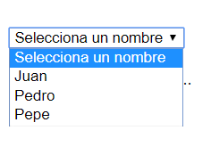
La tarea consiste en realizar una aplicación en JS que lea de una BBDD una serie de registros (campo nombres) al iniciarse y los cargue en un SELECT, posteriormente si elegimos un nombre nos devolverá todos los campos de ese nombre en una tabla dentro de un DIV, todo usando AJAX.
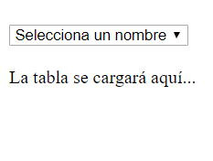
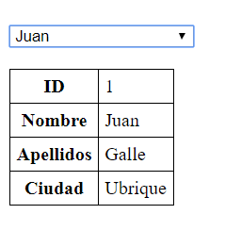

Según los siguientes puntos:

- Será necesario preparar un servidor local instalando el paquete XAMPP.
- Crear una tabla con los siguientes campos id, nombre, apellidos, ciudad
- Realizar el archivo PHP que responda a las peticiones y únicamente use JSON para devolver las respuestas con los datos necesarios.
- La web será de tipo SPA (Single Page Application), aplicación de página única.
- Tanto la función necesaria para cargar los nombres, como la que carga los campos al seleccionar uno de ellos, harán uso de un único objeto AJAX.

Nota : El profe dará las indicaciones correspondientes para facilitar el desarrollo de la tarea.

Archivo sql (crea la base de datos necesaria)

